**МИНИСТЕРСТВО ЦИФРОВОГО РАЗВИТИЯ СВЯЗИ И МАССОВЫХ КОММУНИКАЦИЙ**

**Ордена Трудового Красного Знамени**

**Федеральное государственное бюджетное образовательное учреждение высшего образования**

**«Московский технический университет связи и информатики»**

**Основы Devops**

Лабораторная работа №4

Выполнил: Дворянчиков Д.Д.

Группа: БВТ2203.

Ход выполнения:

1.Удаляем файл .gitlab-ci.yml.

2.Создаем item в Jenkins.

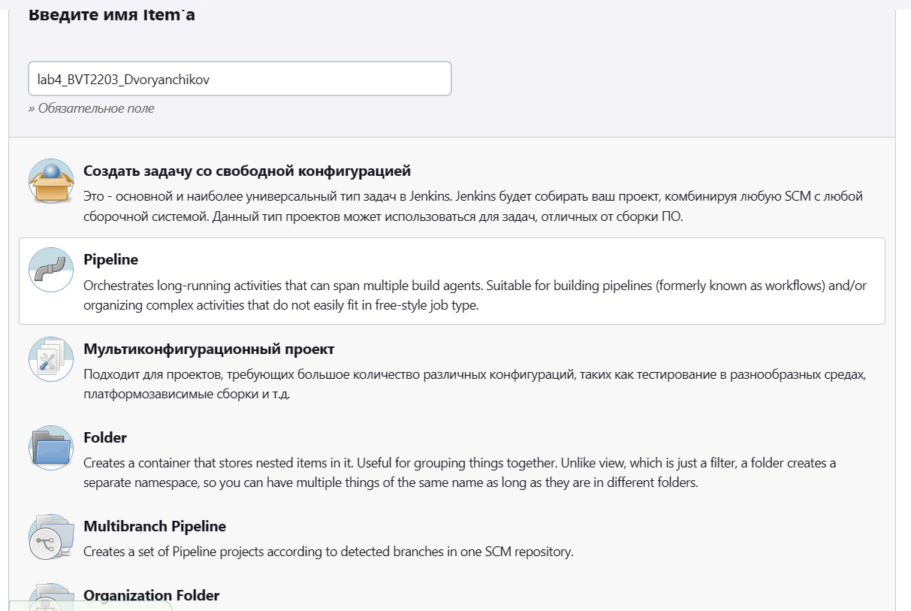

Рис.1 – Создание item’a.

3.Настраиваем item.

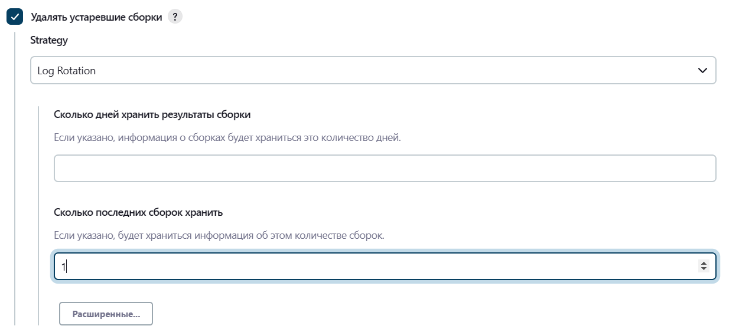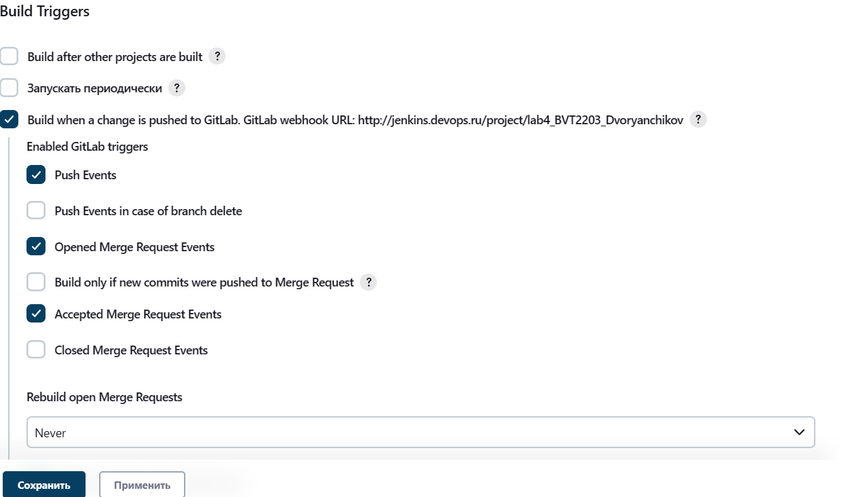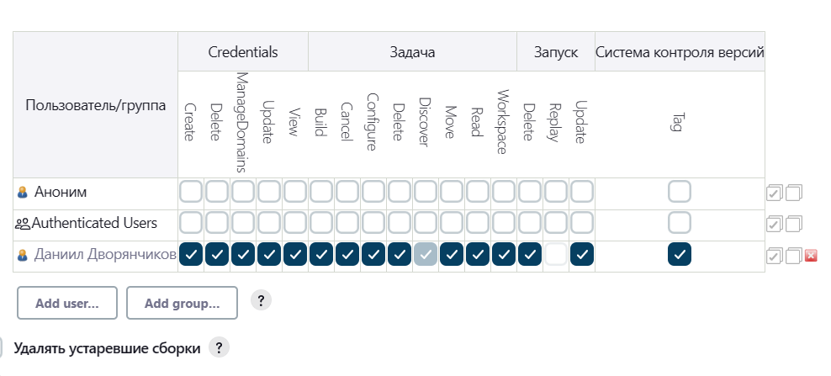

Рис.2-4 – Настройки item’a.

4.Создаём Jenkins API token.

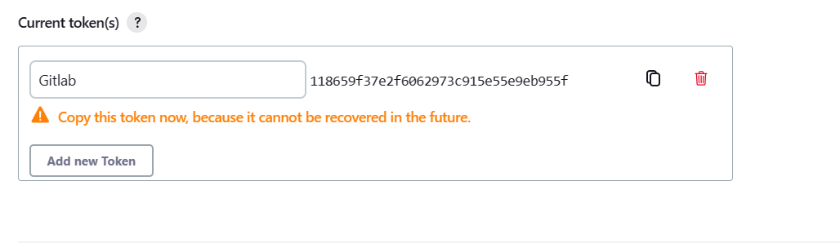

Рис.5 – Jenkins API token.

5.Включаем интеграцию Gitlab.

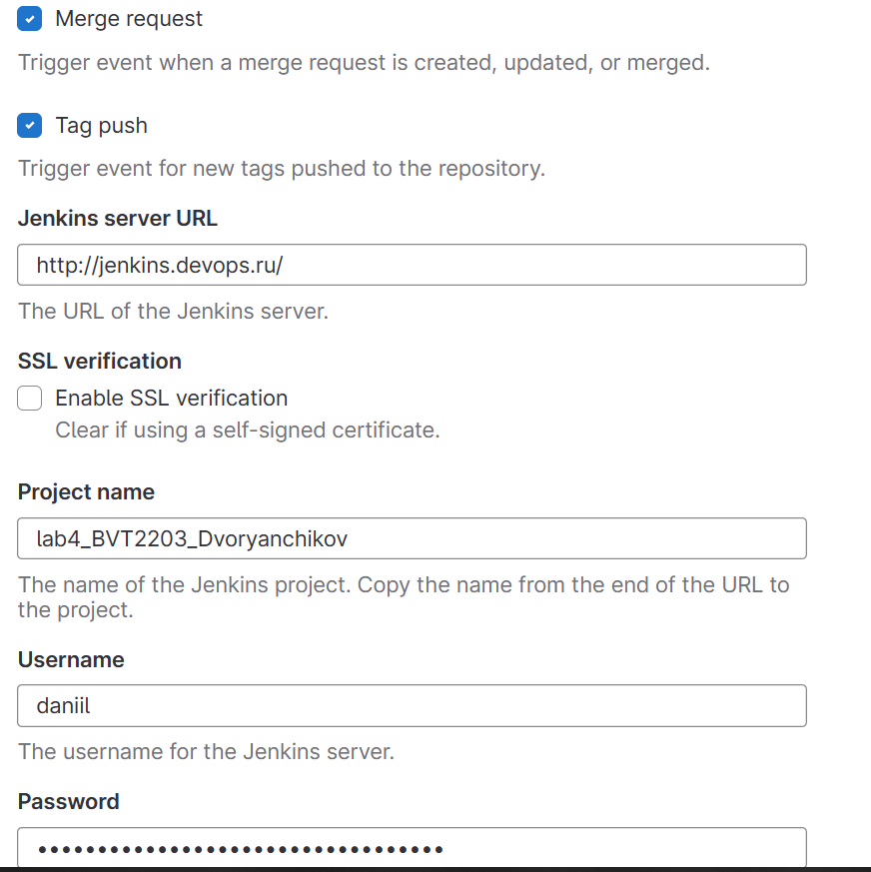

Рис.6 – Настройки интеграции.

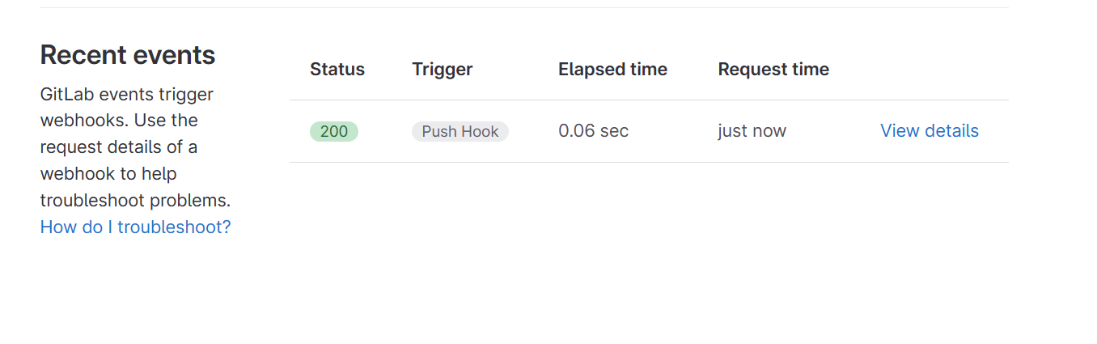

Рис.7 – Статус-код.